MANUAL DE USUARIO
  - gENERADOR DE ANALIZADORES LL(1)

Henry Ross

MANUAL DE USUARIO
Generador de Analizadores LL(1) - Wison
¡Bienvenido al Generador de Analizadores Sintácticos LL(1)! Esta herramienta web te permite diseñar, validar y poner a prueba tus propias gramáticas de forma interactiva y visual.
A continuación, te explicamos paso a paso cómo utilizar todas las funciones del sistema.

1. Interfaz Principal
Al ingresar a la aplicación, te encontrarás con un entorno dividido en tres áreas principales:
- Configuración de Gramática (Izquierda): El editor principal donde defines tu lenguaje usando la estructura Wison.
- Evaluación de Entrada (Derecha): El espacio donde pondrás a prueba tu analizador generado escribiendo cadenas de texto.
- Árbol de Análisis (Inferior): Un lienzo interactivo que aparecerá cuando una cadena sea analizada con éxito.
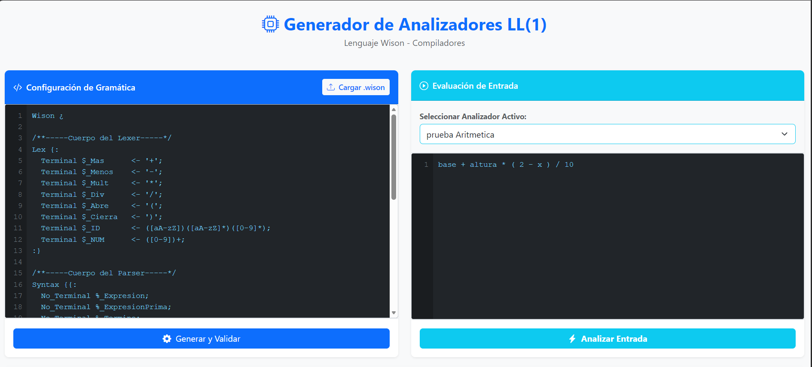

2. Creación y Validación de una Gramática
Para que el sistema funcione, primero debemos enseñarle las reglas de nuestro lenguaje.
- Escribir código: Puedes escribir tu gramática directamente en el editor oscuro de la izquierda. Asegúrate de respetar los bloques Lex {: y Syntax {{:.
- Cargar archivo: Si ya tienes un archivo con extensión .wison en tu computadora, haz clic en el botón blanco "Cargar .wison" (esquina superior izquierda). El contenido se cargará automáticamente en el editor.
- Validar: Una vez lista la gramática, presiona el botón azul "Generar y Validar". El sistema leerá tu código y construirá el motor interno.
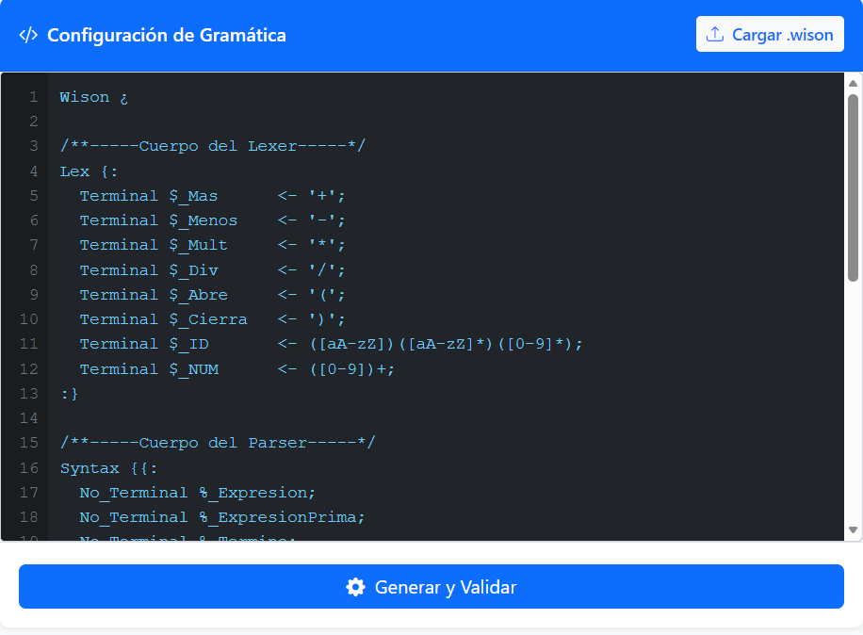

3. Manejo de Errores (Feedback)
Si tu gramática contiene algún error, el sistema te protegerá y no generará el analizador hasta que se solucione. Los errores aparecerán en un panel rojo debajo del editor de gramática.
- Errores Léxicos / Sintácticos: Ocurren si escribiste mal alguna palabra reservada de Wison o te faltó algún punto y coma.
- Errores Semánticos: El sistema es inteligente y te avisará si intentas usar un Símbolo No Terminal que no has declarado, si te falta el Símbolo Inicial, o si tu gramática tiene recursividad por la izquierda (lo cual no es compatible con LL1).
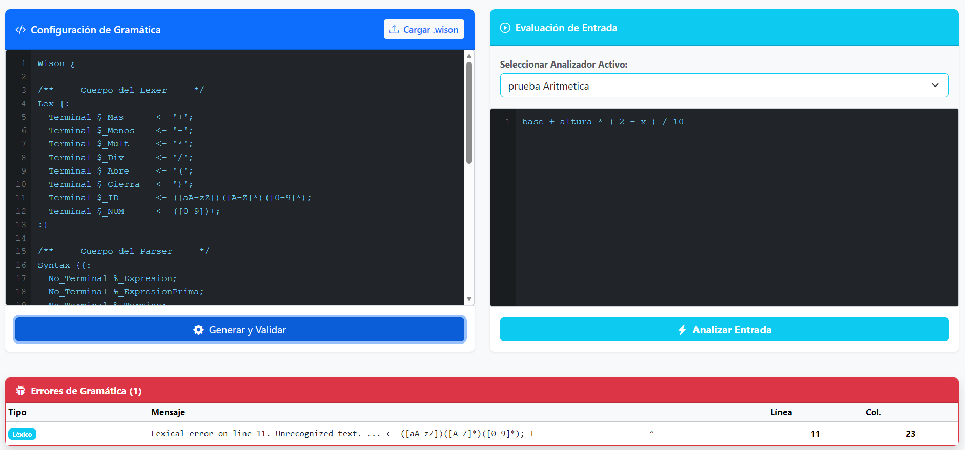
- Solución: El panel te indicará la Línea y Columna exacta del error. Corrige el texto en el editor y vuelve a presionar "Generar y Validar".

4. Guardar un Analizador
Si la validación es exitosa, el sistema te mostrará una alerta de éxito y aparecerá un botón verde llamado "Guardar Analizador Validado".
- Haz clic en el botón verde.
- Ingresa un nombre para tu analizador (por ejemplo, "Calculadora Básica").
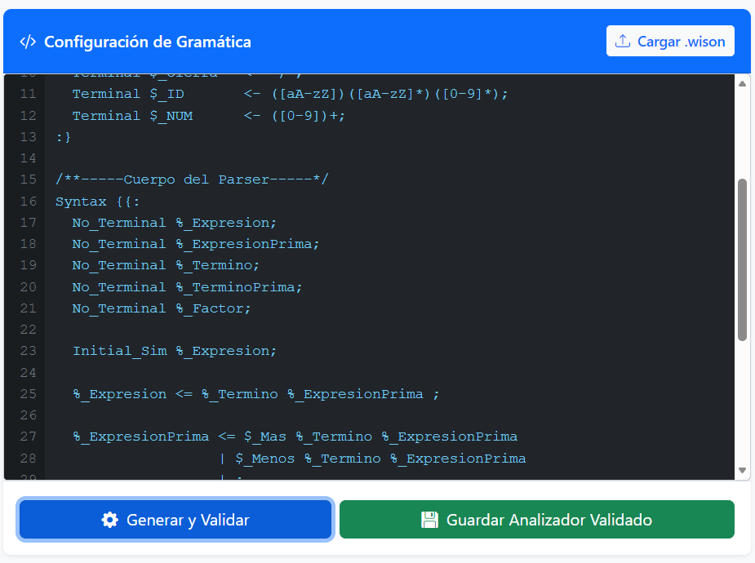
- ¡Listo! Tu analizador ahora está guardado en la memoria de tu navegador y no se perderá aunque recargues la página.

5. Evaluar Cadenas de Entrada
Una vez guardado tu analizador, pasamos al panel derecho (Evaluación de Entrada).
- Seleccionar el Analizador: En el menú desplegable (Select) en la parte superior, elige el analizador que acabas de guardar.
- Escribir la cadena: En el editor oscuro de la derecha, escribe el texto, código o ecuación que deseas analizar con las reglas de tu gramática.
- Analizar: Haz clic en el botón celeste "Analizar Entrada".
Si la cadena tiene símbolos que no pertenecen a tu lenguaje (Error Léxico) o no respeta el orden lógico de tus reglas (Error Sintáctico), aparecerá un recuadro amarillo indicando exactamente qué falló.

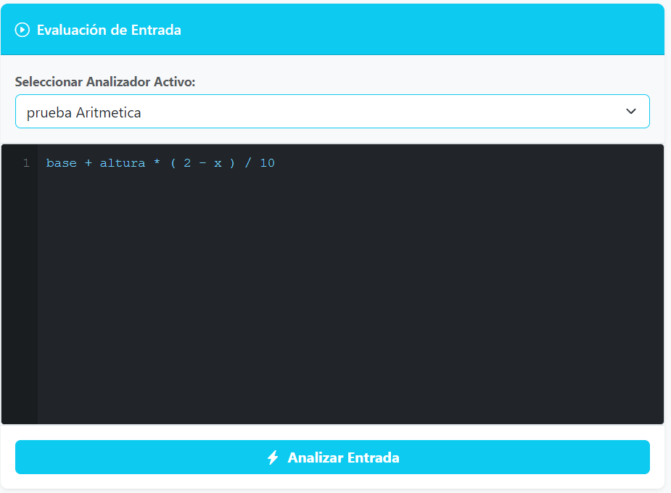

6. Explorador del Árbol de Derivación (AST)
Si la cadena que escribiste es correcta y aceptada por tu gramática, la magia ocurrirá en la parte inferior de la pantalla.
Se desplegará el Árbol de Análisis Sintáctico (AST) de forma interactiva:
- Nodos Azules: Representan los Símbolos No Terminales (las reglas de tu gramática).
- Nodos Grises: Representan los Símbolos Terminales (los valores finales o lexemas que el sistema identificó, como "base" o "+").
- Interactividad: Puedes hacer clic sostenido en cualquier nodo para arrastrarlo y reacomodarlo. También puedes usar la rueda del ratón (scroll) para acercar o alejar el diagrama si el árbol es muy grande.
- Para limpiar la vista, simplemente haz clic en el botón "Cerrar Grafo" en la esquina superior derecha del lienzo.
